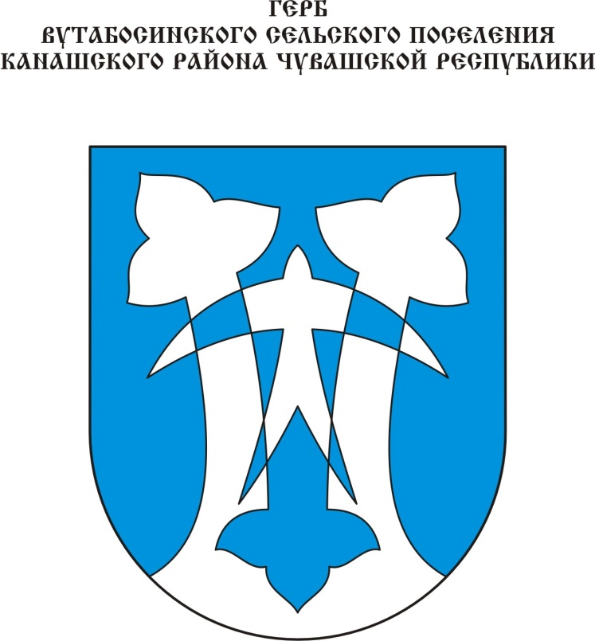
Геральдическое описание герба
Вутабосинского сельского поселения Канашского района Чувашской Республики

В лазоревом поле — два серебряных веерообразно вырастающих из оконечности трилистника, выщерблина между которыми имеет форму опрокинутого трилистника; поверх всего — летящая вверх и видимая со спины ласточка переменных цветов. В вольной части — законодательно установленная символика Чувашской Республики.

Геральдическое описание флага
Вутабосинского сельского поселения Канашского района Чувашской Республики

Прямоугольное полотнище с отношением ширины к длине 2:3, воспроизводящее композицию герба Вутабосинского сельского поселения Канашского района в синем и белом цветах.

Обоснование символики герба
Вутабосинского сельского поселения Канашского района Чувашской Республики

Центральной фигурой герба является ласточка — птица мира и согласия. В мифологических представлениях народа она — вестник добра, счастья, весны, солнечного восхода, домашнего уюта, отцовского наследия.
Ласточка — любимая птица высшего из чувашских божеств небесного Бога-творца Султи Тура, который дарует дождь, урожай. Изображение ласточки символизирует деревню Каликово, чувашское название ее — Кайакял, что в дословном переводе на русский язык означает «птичья деревня».
Голубой цвет поля щита отражает реку Ута. Одно из исторических названий села Вутабоси — Верхняя Ута-Вутабоси — исток, начало реки Ута.
Трилистник-клевер символизирует объединение, равновесие, считается одним из символов Святой Троицы. В гербе он олицетворяет церковь в селе Вутабоси, а также три населенных пункта, входящих в состав Вутабосинского сельского поселения.

